

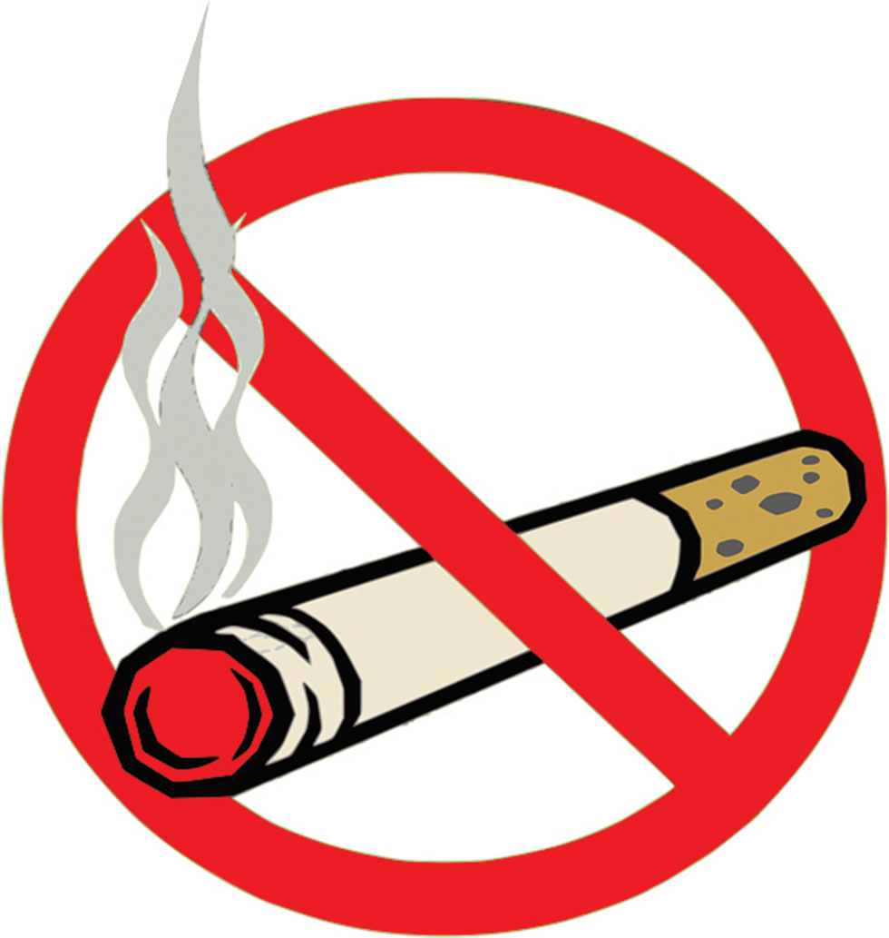
УМЕЙ СКАЗАТЬ
«НЕТ!»

ВРЕДНЫМ ПРИВЫЧКАМ
Подготовь себя к возможной встрече с теми, кто захочет приобщить тебя к вредным привычкам. Заранее продумай варианты решительного поведения.
ПОДУМАЙ ДВАЖДЫ, ТРИЖДЫ…,
ПОДУМАЙ, КАК СЛЕДУЕТ!
ТВОЕ БУДУЩЕЕ ЗАВИСИТ
ТОЛЬКО ОТ ТЕБЯ!!!
Краснинская центральная районная библиотека
П. Красный, ул. Карла Маркса, 19

